IX ВСЕРОССИЙСКИЙ КОНКУРС НАУЧНО-ИССЛЕДОВАТЕЛЬСКИХ И ТВОРЧЕСКИХ РАБОТ МОЛОДЁЖИ
«МЕНЯ ОЦЕНЯТ В XXI ВЕКЕ»
_______________________________________________________

Секция: обществознание
Тема: Исследование роли социальных сетей в процессе становления гражданской позиции молодежи

Автор: учащаяся 10 класса
Похабова Алёна

Научный руководитель: учитель истории и обществознания
Гурченкова Лариса Петровна

Место выполнения работы: Муниципальное бюджетное общеобразовательное учреждение «Средняя общеобразовательная школа № 8 им. А.С.Пушкина» г. Черемхово

2012

СОДЕРЖАНИЕ
ВВЕДЕНИЕ ……………………………………………………………………………………………..3-4
ГЛАВА 1. ТЕОРЕТИЧЕСКОЕ ОБОСНОВАНИЕ ПРОБЛЕМЫ «ИССЛЕДОВАНИЯ РОЛИ СОЦИАЛЬНЫХ СЕТЕЙ В ПРОЦЕССЕ СТАНОВЛЕНИЯ ГРАЖДАНСКОЙ ПОЗИЦИИ МОЛОДЕЖИ»……….......................................................................................................................5-8
  - Определение содержания понятия «гражданская позиция»……….……………………....5-6
  - Изучение роли открытых социальных сетей в процессе формирования социальной компетентности…………………………………………………………………………………6-8
ВЫВОДЫ……………………………………………………………………….........................................9
ГЛАВА 2. РЕЗУЛЬТАТЫ ИССЛЕДОВАНИЯ РОЛИ ОТКРЫТЫХ СОЦИАЛЬНЫХ СЕТЕЙ В ПРОЦЕССЕ СТАНОВЛЕНИЯ СОЦИАЛЬНОЙ КОМПЕТЕНТНОСТИ………………………………………………………………………………..10-17
2.1.Описание результатов изучения роли социальных сетей в процессе становления социальной компетентности молодежи путем организации социологических и интернет-опросов……………………………………………………………………………………………...…….10
2.2.Анализ сайтов и блогов, которые дают возможность пользователям выразить свое мнение по политическим проблемам……………………………………………………………………………10-13
2.2.1 Анализ результатов исследования в формате Интернет-опроса…………………………….13-14
2.2.2 Анализ результатов социологического опроса фокус-группы учащихся 9-11 классов …………………………………………………………………………………………………………14-15
2.2.3. Анализ результатов интервью……………………………………………………………….......15
2.2.4. Анализ результатов социологического опроса студентов 4 курса Иркуткого Государственного Университета факультета филологии и журналистики…………………………………………………………………………………………15-16
ВЫВОДЫ………………………………………………………………………........................................17
ЗАКЛЮЧЕНИЕ…………………………………………………………………………………………..18
ГЛОССАРИЙ………………………………………………………………….........................................19
БИБЛИОГРАФИЯ ………………………………………………………………………………………20
ПРИЛОЖЕНИЯ …………………………………………………………...........................................21-42

ВВЕДЕНИЕ
Актуальность. В современной России идет процесс формирования гражданского общества, поэтому приоритетным направлением общественного воспитания является воспитание гражданина. На воспитание гражданина и его позиции оказывают влияние многие факторы. Необходимо отметить и тот факт, что Интернет занимает одно из важнейших мест в повседневной жизни современного человека, а поколение 2000-х - это поколение, выросшее в тесной связи с новыми технологиями и которому доступен выход во всемирную Сеть.
В Сети представлены почти все основные формы человеческой деятельности. Существуют сетевые средства массовой информации, зачастую более популярные, чем традиционные телеканалы и газеты, виртуальные магазины, доски объявлений, площадки для обсуждения и дискуссий (форумы, чаты, блоги), виртуальные клубы. Электронная почта во многом вытеснила обычную.
Интернет активно вторгается и в политику. Следовательно, с одной стороны, важными факторами социализации и воспитания личности являются традиционные институты: семья, школа, общественные организации и т.п. С другой стороны, справедливым будет утверждение о том, что СМИ, задающие поток стереотипов, которыми мы руководствуемся, также являются фактором социализации и воспитания. Но исследований, посвященных вопросу роли интернета в процессе становления гражданина, нет.
Таким образом, учитывая все вышеизложенное, можно сформулировать противоречие: с одной стороны социальные сети активно вторгаются во все сферы жизнедеятельности общества, но при этом вопрос о том, как социальные сети участвуют в формировании гражданина, остается мало изученным. Это противоречие и определяет актуальность темы нашего исследования.
Объект исследования: роль социальных сетей в процессе становления гражданской позиции молодежи
Предмет исследования: возможности социальных сетей в формировании гражданской позиции молодёжи
Цель: Изучить возможности социальных сетей для становления гражданской позиции молодежи России.
Задачи исследования:
- Изучить публикации и web – источники по проблеме исследования
- Изучить типы открытых социальных сетей, предоставляющих возможность для участия в форумах.
- Рассмотреть функции и особенности общения в сети, способствующего становлению гражданской позиции.
- Исследовать предпочтения молодёжи в выборе web-сайтов для выражения своей позиции, в том числе и гражданской.
- Изучить общественное мнение о возможностях выражения гражданской позиции в социальных сетях.
Гипотеза: Если в настоящее время социальные сети настолько популярны и имеют огромное влияние на личность человека, то они имеют возможности влиять и на становление гражданской позиции российской молодежи.
Методы исследования:
- анализ источников;
- социологический опрос;
- интернет – форум;
- анкетирование.
В теоретической части работы представлен анализ источников, дающих представление о роли интернет-пространства в формировании гражданской позиции молодежи. Дается определение понятий гражданская позиция, социальные сети, киберпространство, виртуальная реальность. Определяются функции социальных сетей и их характеристика.
Методологической основой для нашего исследования послужили работы Ю.М. Кузнецовой, Н.В. Чудовой, В.Л. Малыгина, Е.Е. Пронина, В.Ю. Рожкова, Панюшева, Л.В. Полякова и др.
В исследовательской части представлены: анализ сайтов и блогов, которые дают возможность пользователям выразить свое мнение по политическим проблемам; описание результатов изучения роли социальных сетей в процессе становления социальной компетентности молодежи путем организации социологических и интернет-опросов; анализ результатов социологического опроса фокус-группы учащихся 9-11 классов; анализ результатов социологического опроса, студентов 4 курса Иркутского Государственного Университета, факультет филологии и журналистики. Ценность данной работы заключается в том, что мы смогли организовать интернет – общение в социальных сетях и привлечь внимание к проблеме формирования гражданской позиции молодежи. Установить контакты с некоторыми блоггерами на просторах сети, а также организовать опрос студентов и преподавателей Иркутского ВУЗа.
Практическая значимость:
Наша работа может быть использована в дальнейшем при проведении подобного рода исследований. Ее можно применять в качестве дополнительного материала на уроках обществознания.

ГЛАВА 1. ТЕОРЕТИЧЕСКОЕ ОБОСНОВАНИЕ ПРОБЛЕМЫ «ИССЛЕДОВАНИЯ РОЛИ СОЦИАЛЬНЫХ СЕТЕЙ В ПРОЦЕССЕ СТАНОВЛЕНИЯ ГРАЖДАНСКОЙ ПОЗИЦИИ МОЛОДЕЖИ»
  - Определение содержания понятия «гражданская позиция»
Характер нашего исследования предполагает выяснить, что такое гражданская позиция. Из прочитанной нами литературы мы узнали, что понятие «гражданская позиция» находится в поле внимания общественных наук, психологии, педагогики и духовной культуры. Главная причина ее перемещения в поле зрения самых разных дисциплин заключается в объективно возросшем влиянии человека на исторический процесс и ответственности за него перед человечеством.
В.Л. Малыгина – автор книги «Интернет - зависимое поведение у подростков», отмечает: « Гражданская позиция формируется в рамках общей позиции и по мере развития личности занимает все более значимое, ведущее место в ее структуре. Она характеризует личность с точки зрения способа и характера взаимоотношений индивида с определенной действительностью. Это понятие отражает политические, юридические, нравственные права и обязанности граждан по отношению к своему государству и предполагает сознательное, ответственное отношение людей к обществу» [2;136].
«Выражением гражданской позиции личности являются ее отношения к обществу, деятельности, людям, самой себе» - утверждает Рожков В. Ю. в книге «Интернет и социальные аспекты общества». Гражданская позиция проявляется и формируется в конкретных делах. «Возможность проявить свое отношение к людям, обществу, найти способы практической реализации себя во взаимодействие с окружающим миром человек получает в деятельности. Через нее человек познает мир, себя, формирует свое самосознание, нравственные и социальные установки, реализует свое я», так считает Рожков В.Ю. [3;76].
В ходе изучения различных источников (словари, справочники, интернет-ресурсы) мы не нашли конкретного определения понятию «гражданская позиция», т.к. границы понятия либо размыты, либо нечетко сформулированы. Поэтому мы предприняли попытку определения понятия «гражданская позиция» с помощью других определений. За основу мы взяли два определения: гражданин и позиция личности. Юридический словарь, составитель А.Ф. Никитин М.: ОЛМА-ПРЕСС Образование, 2004.-640 с. Трактует понятие гражданин так: «Гражданин - лицо, наделенное политическими, гражданскими, иными правами и обязанностями» [4;640]. Педагогический словарь: Для студентов высших и средних педагогических учебных заведений. – М.: Издательский центр «Академия», 2001. – 176 с. дает следующее определение позиции личности – «устойчивая система отношений человека к различным проявлениям окружающей действительности, людям и себе» [5;176]. Таким образом, под гражданской позицией мы понимаем устойчивую систему политических, социально-экономических и духовных отношений человека.
Чтобы убедиться, что воспитание гражданина является приоритетным, мы изучили Концепцию Духовно – нравственного воспитания стандартов нового поколения. Мы разделяем точку зрения Бориса Пивоварова одного из авторов этой концепции, которая выражается в том, что гражданская позиция должна отражать осознанное принятие роли гражданина, уровень познания гражданских прав и обязанностей, качество первоначального опыта ответственного гражданского поведения; уровня усвоение позитивного социального опыта, поведение подростков и молодёжи в современном мире; освоение норм и правил общественного поведения, психологических установок, знаний и навыков, позволяющих обучающимся успешно действовать в современном обществе [14].
  - Изучение роли открытых социальных сетей в процессе формирования социальной компетентности.
В одном из популярных информационных источников «Википедия», мы нашли определение «социальные сети» - это платформа, онлайн сервис или веб-сайт, предназначенные для построения, отражения и организации социальных взаимоотношений [15].
В книге Н.Ю. Дичиной «Развитие социальной деятельности детей» (ГОУ ДПО «ИИПКРО») даётся такое определение «социальной компетентности» – готовность личности ориентироваться в социальном пространстве, используя социальное умение, навыки; достигать личных целей в социальном взаимодействии, постоянно поддерживая социально – приемлемые отношения с другими людьми в повседневной жизни [7;22]. Как нам кажется, одним из инструментов этого процесса являются «открытые социальные сети». Изучая материалы международной научной конференции «Гражданское общество в эпоху глобальной информатизации», мы выяснили что каждый второй житель земли сегодня пользуется социальными сетями [13]. Для более полного понимания сущности и влиянии Сети на современное общество нельзя не рассмотреть такие понятия как «киберпространство» и «виртуальная реальность». Они отличаются некоторой универсальностью, которая объединяет сознания многих тысяч людей и вводит нас в единое пространство [8;62]. Информацию об этом мы также нашли в Википедии. А вот какое определение этих понятий дают авторы книги «Психология жителей Интернет» Ю.М. Кузнецова и Н.В. Чудова. По мнению этих авторов «киберпространство» или «виртуальная реальность» это
а) созданная компьютером трёхмерная модель какой-либо среды, позволяющая пользователю ощутить иллюзию реальности происходящего;
б) разновидность субъективного восприятия действительности, которая представляет мир как плод воображения [1;221].
Ю.М. Кузнецова и Н.В. Чудова отмечают, что пространственно-временные характеристики Виртуального мира очень привлекательны своими параметрами, т.к. Виртуальный Мир не имеет физических границ, Виртуальное время не равно физическому, а также содержит в себе совокупность мыследействий над объектами реального мира. Человек-пользователь в силу своих психологических особенностей, а также накопленных знаний пошёл дальше. Он начал осваиваться в этом пространстве и создавать личную среду существования [1;205]. По мнению психолога В.М.Розина, виртуальную реальность можно определить как особый психологический мир, создаваемый самим человеком (пользователем) на основе его виртуального опыта. Знание описания виртуального пространства человека необходимо для анализа «особых виртуальных состояний пользователя». Мы разделяем точку зрения В.М. Розина, который сравнивает киберпространство сети с океаном. Каждый, погружаясь в нее, преследует свои цели, тем самым создавая вокруг себя благоприятную среду (своя электронная почта, аккаунт в социальных сетях, часто-посещаемые сайты и т.д.) [8;62].
В ходе изучения литературы по теме исследования мы выяснили, что всего через 15 лет после своего дебюта Всемирная паутина стала в США привычным местом ведения политических кампаний. Начало компьютерной эры в политике положил в 2004 году претендент на номинацию в кандидаты на пост президента США от Демократической партии, губернатор штата Вермонт Ховард Дин, объявивший об участии в предвыборной гонке через Интернет. А в нынешнем президентском цикле обращение к избирателям посредством компьютера уже стало излюбленным приемом [11].
Изучая возможности, которые предоставляет Интернет, мы попытались сделать классификацию предоставляемых возможностей сети по сферам жизнедеятельности человека (см. табл. 1) .
Таблица 1.
Функция | Характеристика
Общение | Физиологическая потребность человека в коммуникации может быть практически удовлетворена предоставляемым Интернетом широким спектром видов on-line общения. Начиная от электронной почты и возможности комментировать прочитанное и увиденное в специально-отведённых полях под статьёй, новостью, заканчивая большим выбором социальных сетей, блогов, программ Skype ,ICQ, Twitter . Каждый, окунаясь в пространство общения в этих электронных ресурсах, в конечном счёте, получает желаемое. Заводит определённый круг общения, позже пытается его расширить.
Образование. Познавательная деятельность в Сети | Здесь Интернет можно назвать «надеждой и опорой» многих современных пользователей, универсальным справочником на все случаи жизни.  Электронные библиотеки, видео/аудио лекции, статьи, журналы, базы данных (адреса и телефоны граждан и учреждений), статус наличия товара в магазине и другие источники информации существуют и растут с каждым днём на просторах сети. Сейчас становится популярным дистанционное обучение посредством Интернет – связи.  Приведем цитату: «Интернет характеризуется безграничностью информационных ресурсов частного, научного или общественного характера; возможностью получения информации в любой из технически существующих форм – текстовом, аудио, видео и т.д.; возможностью для каждого пользователя размещать в Сети и делать доступной для неограниченного числа пользователей собственную информацию без привлечения значительных материальных ресурсов; возможностью обратной вязи между пользователем и предоставившим информацию субъектом.  Становясь орудием познания, Сеть оказывает влияние на протекание интеллектуальных процессов, формируя особое, адекватное своим свойствам мышление » Л.О.Пережогин [12].
Работа. Занятость населения | В наше время становится всё более популярной индустрия рекламных компаний, PR-агенств, маркетинговых служб. Одним из их инструментов работы с покупателями и продвижения товара является Интернет. Также исследователи умело используют пространство сети для проведения опросов, практических частей их работ. Это обозначается термином «исследовательская практика». В этих случаях Сеть – инструмент исследований.  Для связи филиалов крупных предприятий, дочерних организаций активно используются Интернет – конференции.
Консультативная | По проблемам семейным, супружеским, в межличностных отношениях, при депрессии, тревогах, страхах, зависимости от вредных веществ люди также могут получать консультации специалистов в Сети.  Мартынова Елена Владимировна, доцент, кандидат психологических наук, заведующая кафедрой психологического консультирования Московского государственного областного университета оценивает эффективность психологического консультирования в 40-50% .  Это довольно большой вклад в развитие медицины.  Ещё одно достижение - использование сетевых компьютеров в практической медицине [11].
Отдых/развлечение | К этому пункту можно отнести возможности, предоставляемые Интернетом в сфере общения.  Кроме того, сетевые игры, позволяющие стирать физические границы и играть на всём пространстве сети.
Интернет как площадка для проявления гражданской позиции, как молодёжи, так и взрослых. | Вопрос недостаточно изучен в литературе.
Медиокультура, которая объединит все направления в развитии человечества. | Билл Гейтс сравнил Интернет с «электронной нервной системой, обладающей способностью мгновенно реагировать на любые изменения в окружающем мире и анализировать ситуацию, помогая людям принимать быстрые и правильные решения »
Из данной таблицы видно, что интернет предоставляет широкие возможности во всех сферах жизнедеятельности общества и помогает человеку в решении многих проблем, но предмет нашего исследования слабо отражен в данной таблице по причине недостатка информации по вопросам становления гражданской позиции.

ВЫВОДЫ
Проанализировав источники по проблеме нашего исследования, мы установили:
- Как такового понятия «гражданская позиция», которое бы полно раскрыло его смысл, мы не нашли. Просмотрев словари (Иллюстрированный энциклопедический словарь, юридический словарь, философский словарь, педагогический словарь) понятие «гражданская позиция» мы не встретили. На основании этого мы пришли к выводу, что в нашем обществе не сложилось конкретного определения, что есть «гражданская позиция», хотя формирование гражданина является приоритетным направлением общественного воспитания.
- Изучая имеющуюся информацию о роли открытых социальных сетей, мы убедились, что социальные сети имеют огромные возможности для влияния на развитие личности в разных аспектах, но литературы по проблеме нашего исследования нет. По - этому мы решили выяснить роль, которую играют социальные сети на формирование гражданской позиции и воспитании гражданина опытным путём.

ГЛАВА 2. РЕЗУЛЬТАТЫ ИССЛЕДОВАНИЯ РОЛИ ОТКРЫТЫХ СОЦИАЛЬНЫХ СЕТЕЙ В ПРОЦЕССЕ СТАНОВЛЕНИЯ СОЦИАЛЬНОЙ КОМПЕТЕНТНОСТИ
2.1. Описание результатов изучения роли социальных сетей в процессе становления социальной компетентности молодежи путем организации социологических и интернет-опросов.
Цель исследования: изучить возможности, предоставляемые открытыми социальными сетями, для демонстрации молодежи своей гражданской позиции.
Программа исследования:
- Установить контакт с известными блоггерами.
- Организация интернет-форума по вопросу роли социальных сетей в формировании гражданской позиции.
- Проведение социологического опроса среди обучающихся МБОУ СОШ № 8, проживающих в городе Черемхово, с целью выяснения их отношения к проблеме исследования.
- Проведение социологического опроса среди студентов 2 курса Иркутского Государственного Университета факультета филологии и журналистики.
- Интервью.
- Вопросы, включённые в программу исследования:
- Укажите Ваш пол
- Укажите Ваш возраст
- Укажите Ваше социальное положение
- Являетесь ли вы пользователем социальных сетей?
- Какими социальными сетями Вы пользуетесь?
- Как часто Вы пользуетесь социальными сетями?
- Предоставляют ли возможность, для выражения своей гражданской позиции, социальные сети?
- Высказываете ли Вы свою гражданскую позицию в социальных сетях?
- Участвуете ли Вы в обсуждении гражданской позиции других людей?
- По каким вопросам Вы чаще всего выражаете свою гражданскую позицию?
2.2. Анализ сайтов и блогов, которые дают возможность пользователям выразить свое мнение по политическим проблемам
На первом этапе исследования мы установили контакт с блоггерами.
Время проведения исследования: февраль
База исследования: http://yavbloge.ru http://www.diablog.ru
Исходя из теоретических положений о том, что одним из факторов, которые влияют на формирование гражданской позиции, являются СМИ и, в частности, Интернет мы воспользовались материалами,
Размещенными на блоге представителя пресс-центра администрации г. Пермь Алексея Шапошникова, который считает социальные сети интерактивной площадкой для взаимодействия граждан, проживающих на территории России, с представителями органов государственной власти по различным проблемам».Из размещенных там материалов мы выяснили, что Интернет стал идеальной площадкой для объединения людей с активной гражданской позицией.
[13]. . Приведем высказывания создателей блогов, например: российский блогер Сергей Минаев (профессиональная деятельность не указана) утверждает: «Участие граждан в обсуждении проблем политического и социально-экономического характера в социальных сетях – это показатель того, как интернет-технологии могут влиять на становление гражданского общества, людей, которым важно, как решаются социальные проблемы» [18].
По словам Юлии Васильевой («Эхо Москвы» ): «Интернет превращается в основной источник информации для думающих, неравнодушных людей, искренне интересующихся политикой. А самое главное, в глубине души еще не отчаявшихся и не разуверившихся в том, что они могут влиять на ситуацию в регионе и государстве и их «голос может стать решающим». По ее словам, Интернет продолжает теснить радио, телевидение и печатные издания в деле информирования общественности. Она считает, что большего успеха добьются те кандидаты, которые будут использовать мощный интерактивный интернетовский потенциал, вовлекая избирателей в прямой диалог о будущем страны [9;320].
Анализируя интернет сайты, размещающие информацию о выборах 2011-2012 года Facebook, twitter, vkontakte (выборы депутатов в Государственную Думу и выборы президента страны), мы убедились в том, что одной из главных тенденций стала высокая степень влияния Интернета на умы избирателей.
Избирательные кампании уже сейчас в значительной степени переместились в Интернет-СМИ и социальные сети. Мы установили, что Facebook, twitter, vkontakte способны влиять на политические диспозиции куда эффективнее рекламных растяжек и щитов. На многих сайтах развернулась настоящая борьба за голоса избирателей. В качестве примера можно привести опыт США, где Интернет уже несколько лет является важным средством обсуждения платформы кандидатов и всех вопросов, связанных с выборами.
Учитывая мнение Прониной Е.Е [9;320] мы составили таблицу преимуществ Интернета для выражения гражданской позиции (см. табл. 2).
Таблица 2
Достоинства | Возможности
оперативность | За короткий срок, в удобное для пользователя время установить контакт с большой аудиторией.
многообразие форм и методов информационной и идеологической работы | Чаты, сайты, форумы, блоги, открытые голосования, электронная почта
огромный охват аудитории | На сегодняшний день насчитывают сотни млн. пользователей по всему миру. В сетях Рунета зарегистрировано около 90 млн. человек.
возможность преодолеть территориальные и иные барьеры | Отсутствие языкового барьера (существует специальный язык. Например часто используется албанский язык и язык символов и т.д.)
возможность индивидуального контакта с избирателем | http://premier.gov.ru/  ldpr.ru  zyuganov.kprf.ru
относительная дешевизна | Пользование Интернета 100 мбайт в среднем стоит 450 р. в месяц  В отдельных точках стран люди пользуются WI-FI.
В подтверждение содержания таблицы 2 мы приводим высказывание Хиллари Клинтон: «Я не смогу прийти в дом к каждому из вас, но благодаря современной технологии я буду регулярно проводить онлайновые видеочаты. Давайте начнем разговор. У меня предчувствие, что он будет очень интересным». Уже цитируемая нами Юлия Васильева считает также, что Интернет — единственная площадка, где еще имеет место свобода слова т.к. сегодня Интернет у большинства ассоциируется с неким неподвластным цензуре медиа и коммуникационным пространством и, как следствие, обладает повышенной степенью доверия населения [9;320]. Многие участники обсуждения гражданских и политических тем могут выражать свою точку зрения анонимно или используя псевдоним (см. приложение 10). Посещая блоги и сайты, мы выяснили, что большинство их создателей считают блогосферу основной движущей силой не только в формировании гражданской позиции, но и в построении гражданского общества. «Гражданское общество – это совокупность социальных отношений и институтов, функционирующих независимо от политической власти и способных на нее воздействовать, общество автономных индивидов и автономных социальных субъектов» - такое определение этому понятию дает популярный информационный источник «Википедия» [15].
Используя Интернет-ресурсы, мы задали вопрос Амирханову Ленару, создателю одного из блогов http://yavbloge.ru, который считает новое информационное пространство - новым институтом построения демократии.
Первым и самым главным аргументом, который он выдвигает в пользу того, что блоги являются институтом формирования гражданского общества и гражданской позиции, даже в большей степени, чем СМИ (которым раньше приписывалась эта роль), – это высокая степень свободы блог сферы, т.к. блоги не подпадают под действие закона о СМИ и избегают дополнительной правовой ответственности [16].
Вторым аргументом, по мнению Амирханова Ленара, дающим блоггерской деятельности право называться «гражданской журналистикой» (этот термин мы также встретили в статье М. М. Панюшева [10;56]), – это то, что распространением массовой информации может заниматься любой человек, в то время, как в СМИ говорят специально подготовленные к процессу производства контента коммуникаторы – журналисты-профессионалы, в блогах говорит народ, который зачастую не осторожничает с действительно «острой» информацией. Социальные сети создали новые возможности для гражданской активности. Теперь «низы» могут создавать группы и партии независимо от доступа к власти или финансам. Видеоролики, обличающие чиновников, распространяются со скоростью лесного пожара, даже когда все «нормальные» каналы перекрыты
Аудитория блогов, по сути такая же, как и у СМИ, но, как выражается в своей статье М. М. Панюшева, – имеет иное «агрегатное состояние»: «На первый план выходят готовность к критике, стремление выразить свое мнение, открытость к дискуссиям [10;54]. В СМИ читатель испытывает «априорный пиетет» к читаемому, который, хоть и уменьшается, но все же неизменно присутствует, и который выражается, в том числе, в формате обращений. В блогах, напротив, присутствует условно называемое «априорное пренебрежение», упрощенное отношение к коммуникатору как к такому же, как ты сам, и к получаемой от него информации».
В виртуальной реальности человек сможет много раз ошибаться, обучаясь и приспосабливаясь к новым условиям и задачам, а в реальности получит возможность следовать принципу, делать правильно с первого раза
Хотя, конечно, не всегда акты гражданской активности должны выражаться в непосредственном физическом присутствии на какой-нибудь акции протеста или в создании какого-нибудь благотворительного или правозащитного фонда, ведь мы уже бесспорно живем в «информационном» веке, где главной ценностью выступает информация – этакая виртуальная категория. И, вероятно, блоги и есть тот инструментарий в этом информационном мире при помощи которого и создается гражданское общество. Подтвердить эту мысль могут существенные факты – когда блоггерам реально удавалось влиять на ход событий, изменять его. Например, дело осужденной Светланы Бахминой, бывшего юриста «Юкоса». Блоггеры подняли бурную дискуссию в поддержку этой женщины, через социальную сеть организовали сбор подписей с целью добиться ее освобождения, что у них и получилось – суд принял решение освободить Бахмину досрочно.
Упоминаемый нами Амирханов Ленар автор http://yavbloge.ru утверждает, что Интернет дневники становятся площадками откровенного обсуждения самых общественно-острых проблем, сенсационных событий, т.к. не подвергаются такому контролю, как СМИ. Именно участники блог-сообществ (блоггеры) чаще всего выходят на диалог и, даже больше, на резкую критику властей [16].
Вайланд Юрий Николаевич руководитель IT-компании «РосБизнесМедиа», создатель блога http://www.diablog.ru. отмечает: « В целом, роль блогов в СМИ России пока слабая. Виной тому относительно слабая развитость блог сферы. За рубежом с этим дела обстоят лучше. Хотя уже сейчас у ведущих блоггеров страны аудитория читателей по численности сопоставима с газетными изданиями, тиражом в несколько десятков тысяч. Но если брать абстрактный пример, допустим, блог и печатная газета с одинаковой аудиторией, то мне кажется, эффекта в формировании - общественного мнения от блога будет больше. Комментарии, возможность ссылаться на запись из других сайтов – все это играют немаловажную роль» [17].
Работая с блогами и сайтами, указанных авторов, мы убедились в справедливости термина Панюшева о том, что Блоггерскую деятельность все чаще называют «гражданской журналистикой». Можно сказать, что на сегодняшний день российское сообщество блоггеров вносит реальный вклад в формирование гражданского общества и гражданской позиции [10;54].
2.2.1 Анализ результатов исследования в формате Интернет-опроса
На втором этапе мы организовали интернет-форум по вопросу роли социальных сетей в формировании гражданской позиции.
Время проведения: январь
База исследования: пользователи социальными сетями в возрасте 11-32 лет; www.surveymonkey.com
Для выяснения влияния социальных сетей на гражданскую позицию молодёжи было проведено анкетирование в интернете на сайте surveymonkey.ru (является частной американской компанией, которая позволяет пользователям создавать свои собственные онлайн-опросы. Не является социальной сетью).
Участникам анкетирования было задано 10 вопросов, включённых в программу исследования. В анкетирование приняли участие 54 человека, разного пола, возраста и имеющие разный социальный статус (см. Приложение 1).
Проанализировав полученные ответы на четвертый вопрос, мы установили, что все респонденты, независимо от возраста и социального положения, являются пользователями социальных сетей (см. Приложение 6, рис.2). На основе этого можно сделать вывод, что социальные сети предоставляют возможность и доступ к выражению своего мнения любого человека.
Отвечая на пятый вопрос: « Какими социальными сетями Вы пользуетесь?», 64% участников анкетирования ответили twitter.com , 25% участников Facebook.com, и 11% участников ответили привет.ру (см. Приложение 6, рис. 2). Следовательно, молодёжная аудитория отдаёт предпочтение зарубежным социальным сетям, чем же сетям Рунета. Если 64% участников анкетирования пользуются twitter.com , мы можем предположить, что этот сайт предоставляет больше возможностей, чем другие сайты (Facebook.com, привет.ру), для выражения своей точки зрения.
Ответы респондентов на шестой вопрос « Как часто Вы пользуетесь социальными сетями? » показали, что «пользуются регулярно» 17% участников, 83% «иногда» и 0% «не пользуются» социальными сетями (см. Приложение 6, рис. 2). Полученные результаты дают нам основание утверждать, что здесь возникает противоречие, так как 17% это довольно низкий показатель, возможно из-за недостаточной информированности о возможностях, которые предоставляют социальные сети. Мы допускаем, что некоторые результаты опроса могут быть некорректны.
Ответы на вопрос №7 « Предоставляют ли возможность, для выражения своей гражданской позиции, социальные сети? » показали, что большинство участников анкетирования 91% ответили «да», а всего 9% ответили «нет» (см. Приложение 6, рис. 3).
При ответе на восьмой вопрос: «Высказываете ли Вы свою гражданскую позицию в социальных сетях?», 52% участников анкетирования ответили «да» и 48% ответили «нет» (см. Приложение 6, рис. 3).
Девятый вопрос «Участвуете ли Вы в обсуждении гражданской позиции других людей?» показал, что 72% участников принимают участие в обсуждении гражданской позиции других людей, а 28% не принимают (см. Приложение 6, рис. 3)
Ответы на вопрос №10 «По каким вопросам Вы чаще всего выражаете свою гражданскую позицию?», дали нам информацию о том, что 4% участников анкетирования выражают свою гражданскую позицию на темы «экономики», 10% участников на темы о «политике», 25% участников на темы о «свободе слова» и 61% выражают свою гражданскую позицию на «другие» темы (см. Приложение 6, рис. 4).
Анализируя ответы, полученные на вопросы 7,8,9,10, мы пришли к выводу, что большинство респондентов высказывают свою точку зрения, ведут обсуждение различных проблем в социальных сетях, интересуются жизнью других людей и проблемами, затрагивающими положение своей страны.
На основании полученных данных можно сделать вывод о том, что социальные сети помогают большинству молодёжи, которые не могут высказать свою гражданскую позицию в обществе, высказать её в социальных сетях. Благодаря обсуждениям на социальных сайтах можно, не выходя из дома, высказать свою гражданскую позицию, найти поддержку от других людей или даже поспорить о расхождениях во мнениях других людей.
2.2.2. Анализ результатов социологического опроса фокус-группы учащихся 9-11 классов
На третьем этапе исследования мы провели социальный опрос среди учащихся 9-11 классов.
Время проведения: февраль 2012 г.
База исследования: учащиеся 4-11 классов МБОУ СОШ №8.
Участникам анкетирования было задано 10 вопросов, включённых в программу исследования. В анкетировании приняли участие 26 человек, учащиеся 9-11 классов,3 человека, учителя школы № 8 (см. Приложение 2).
Проанализировав полученные ответы на четвертый вопрос, мы установили, что все опрошенные нами респонденты, являются пользователями социальных сетей (см. Приложение 5,рис.2).На основе этого можно сделать вывод, что социальные сети предоставляют возможность и доступ к выражению своего мнения любого человека. Данные результаты подтверждают слова Ю.М. Кузнецовой о том, что социальная сеть – это площадка предназначенная для отражения и организации социальных взаимоотношений.
Отвечая на пятый вопрос: « Какими социальными сетями Вы пользуетесь?», 57% участников анкетирования ответили twitter.com , 40% участников Facebook.com, и 3% участников ответили привет.ру (см. Приложение 5, рис. 2)Следовательно, молодёжная аудитория отдаёт предпочтение зарубежным социальным сетям, чем же сетям Рунета. Если 64% участников анкетирования пользуются twitter.com , мы можем предположить, что этот сайт предоставляет больше возможностей, чем другие сайты (Facebook.com, привет.ру), для выражения своей точки зрения.
Ответы респондентов на шестой вопрос « Как часто Вы пользуетесь социальными сетями? » показали, что «пользуются регулярно» 67% участников, 33% «иногда» и 0% «не пользуются» социальными сетями (см. Приложение 5,рис. 2). Полученные данные подтверждают слова В.М.Розина о том, что большинство молодёжи «регулярно сидят» на страничках социальных сетей.
При ответе на вопрос №7 « Предоставляют ли возможность, для выражения своей гражданской позиции, социальные сети? » все участники анкетирования ответили «да» (см. Приложение 5, рис. 3).
При ответе на восьмой вопрос: «Высказываете ли Вы свою гражданскую позицию в социальных сетях?», 66% участников анкетирования ответили «да» и 34% ответили «нет» (см. Приложение 5, рис. 3).
Девятый вопрос «Участвуете ли Вы в обсуждении гражданской позиции других людей?» показал, что всего 45% участников принимают участие в обсуждении гражданской позиции других людей, а 55% не принимают (см. Приложение 5, рис. 3)
Ответы на вопрос №10 «По каким вопросам Вы чаще всего выражаете свою гражданскую позицию?», дали нам информацию о том, что 17% участников обсуждают темы о «политике», 14% участников темы о «свободе слова» и 35% выражают свою гражданскую позицию на «другие» темы, 34% её «не выражают» (см. Приложение 5, рис. 4).
Анализируя ответы, полученные на вопросы 7,8,9,10, мы пришли к выводу, что большинство респондентов высказывают свою точку зрения на страницах открытых социальных сетей, ведут обсуждение различных проблем, интересуются жизнью других людей и жизнью своей страны.
2.2.3. Анализ результатов интервью.
В ходе нашего исследования мы провели интервью с аспиранткой, преподавателем, выпускницей факультета филологии и журналистики ИГУ Олесей Сивач 24 года (см. Приложение 11).
По мнению Олеси Сивач, сегодня социальные сети и интернет ресурсы действительно стали оплотом, где без цензуры и запретов можно высказывать свое мнение о чем угодно и как угодно. Действительно, это живая и активная площадка для общения, которая, думая, раскрылась еще не в полной мере и даже сейчас немного недооценена правительством (см. Приложение 4).
2.2.4. Анализ результатов социологического опроса Иркутского Государственного Университета факультет филологии и журналистики.
По нашей просьбе опрос был проведён нашим выпускником, являющимся студентом ИГУ Яковлевым Ильёй (21 год) (см. Приложение 12).
Время проведения: сентябрь 2012
База исследования: студенты и преподаватели ИГУ
Участникам анкетирования было задано 7 вопросов, включённых в программу исследования. В анкетировании приняли участие 34 человека, разного пола и возраста, студенты и преподаватели (см. Приложение 3).
Проанализировав полученные ответы на четвёртый вопрос: «Выражаете ли Вы свою гражданскую позицию в социальных сетях?», мы установили, что 32% респондентов выражают свою гражданскую позицию в социальных сетях, 50% не выражают и 18% выражают её иногда (см. Приложение 7, рис. 2).
Отвечая на пятый вопрос: «По каким вопросам Вы чаще всего выражаете свою гражданскую позицию?», «политика» - 26%, «экология» - 26%, «религия» - 17% и «культура» - 31% (см. Приложение 7, рис. 2).
Ответы, полученные на шестой вопрос: «Влияют ли социальные сети на Вашу гражданскую позицию?», показали нам, что большинство опрошенных нами респондентов ответили «да» - 59%, а «нет» ответили 41% (см. Приложение 7, рис. 2)
Седьмой вопрос: «Какими социальными сетями Вы пользуетесь?», показал, что facebook пользуется большей популярностью – 56%, twitter – 44%, а привет.ру не пользуется популярностью среди студентов и преподавателей вообще (см. Приложение 7, рис. 2)
Ответы, полученные на эти вопросы, позволяют нам сделать вывод о том, что студенты четвертого курса более активны в проявлении гражданской позиции, чем школьники. Это можно объяснить несколькими причинами: 1) возрастными особенностями (в 20 лет уже сформировано мировоззрение, следовательно есть и гражданская позиция);
2) возможностей для активной гражданской деятельности у молодежи города Черемхово меньше, чем у студентов, живущих в более крупных городах.
3) Данный ВУЗ имеет специфическую направленность, что способствует более зрелому пониманию необходимости проявления гражданской позиции, в том числе через участие в выражении своего мнения в открытых социальных сетях.

ВЫВОДЫ
Проанализировав результаты социологических опросов, интернет – форума, мнение известных блоггеров, мы пришли к следующим выводам:
- Открытые социальные сети доступны каждому человеку, независимо от возраста, пола, социального статуса, политических взглядов и религиозных убеждений.
- Большинство российской молодежи, в том числе и города Черемхово являются пользователями открытых социальных сетей. Наиболее популярными являются сайты Twitter.com, Facebook.com.
- Открытые социальные сети предоставляют широкие возможности для выражения различных точек зрения по разным проблемам, включая выражения гражданской позиции.
- Большая часть респондентов и участников интернет форума активно высказывают свою гражданскую позицию в социальных сетях и участвуют в обсуждении позиции других.
- Наиболее активной аудиторией социальных сетей по выражению гражданской позиции являются студенты.
- Многие блогеры считают социальные сети интерактивной площадкой для формирования гражданского общества в России.
- Гипотеза: «Если в настоящее время социальные сети настолько популярны и имеют огромное влияние на личность человека, то они имеют возможности влиять и на становление гражданской позиции российской молодежи» подтвердилась.

ЗАКЛЮЧЕНИЕ
В результате проведенного нами исследования, выдвинутая нами гипотеза: «Если в настоящее время социальные сети настолько популярны и имеют огромное влияние на личность человека, то они имеют возможности влиять и на становление гражданской позиции российской молодежи» подтвердилась, но необходимо отметить, что этот процесс происходит стихийно, им никто не руководит и не контролирует. Социальные сети безусловно являются площадкой для формирования гражданкой позиции, но подтверждения их роли в литературе нет. Поэтому роль формирования мы определяли опытным путём.

ГЛОССАРИЙ
Блог - интернет-журнал событий, интернет-дневник, онлайн-дневник) — веб-сайт, основное содержимое которого — регулярно добавляемые записи (посты), содержащие текст, изображения или мультимедиа.
Гражданин - индивид, на политико-правовой основе связанный с определенным государством, что позволяет правоспособному гражданину, по отношению к другим гражданам и обществу (государству), иметь взаимные права, обязанности и, в их рамках, свободы.
Гражданское общество - собирательное понятие, охватывающее всю сферу бытия граждан и их объединений, т. е. всю сферу личной и семейной жизни каждого человека, не подверженную регламентации и контролю власть имущих, государства
Гражданская позиция – это приобретенное качество, которое развивается и совершенствуется на протяжении всей жизнедеятельности человека.
Гражданская позиция – это эффективная правовая площадка для решения актуальных вопросов.
Сайт (от англ. website: web — «паутина, сеть» и site — «место», буквально «место, сегмент, часть в сети») — совокупность электронных документов (файлов) частного лица или организации в компьютерной сети, объединённых под одним адресом (доменным именем или IP-адресом).
Социальная компетентность – готовность личности ориентироваться в социальном пространстве, используя социальное умение, навыки; достигать личных целей в социальном взаимодействии, постоянно поддерживая социально – приемлемые отношения с другими людьми в повседневной жизни.
Социальная сеть - платформа, онлайн сервис или веб-сайт, предназначенные для построения, отражения и организации социальных взаимоотношений
Форум - площадь для массового общения. Веб-фо́рум — класс веб-приложений для организации общения посетителей веб-сайта. Термин соответствует смыслу исходного понятия «форум».
Чат - (англ. chatter — болтать) — средство обмена сообщениями по компьютерной сети в режиме реального времени, а такжепрограммное обеспечение, позволяющее организовывать такое общение.

БИБЛИОГРАФИЯ
- Ю.М. Кузнецовой, Н.В. Чудовой. Психология жителей Интернета. М.: Издательство ЛКИ, 2011.221 с.;
- В.Л. Малыгина. Интернет - зависимое поведение у подростков. М.: Издательство Арсенал образования, 2011. 136 с.;
- Рожков В. Ю. Интернет и социальные аспекты общества // Вестник МГУ: Серия 10 – журналистика. – № 3, 2008. – 76 стр.
- Юридический словарь, составитель А.Ф. Никитин М.: ОЛМА-ПРЕСС Образование, 2004.-640 с.
- Педагогический словарь: Для студентов высших и средних педагогических учебных заведений. – М.: Издательский центр «Академия», 2001. – 176 с.
- Л.В. Поляков «Власть в информационном обществе». М.; Просвещение 2008.- 185с.
- Н.Ю. Дичина «Развитие социальной деятельности детей» ГОУ ДПО «ИИПКРО» -22с.
- В.М. Розин «Гражданское общество в эпоху глобальной информатизации» .М.; издательство Эксмо, 2001- 62 с.;
- Пронина Е.Е. Психология журналистского творчества. 2-е издание. М.: Издательство Московского университета, 2003. 320 с. работы, а также материалы газеты «Эхо Москвы» № 23 за 2012 г.
- Панюшева М. М. Блогосфера: традиционные СМИ vs нетрадиционные // Вестник МГУ: Серия 10 – журналистика. – № 4, 2010. – 54 стр.
- http://webplanet.ru Copyright © 2001-2012 «Вебпланета».
- http://iph.ras.ru Институт Философии Российской Академии Наук
Copyright © 2007—2012
- www.oprf.ru Электронное периодическое издание «Официальный сайт Общественной палаты Российской Федерации» (зарегистрировано Федеральной службой по надзору в сфере массовых коммуникаций, связи и охраны культурного наследия – свидетельство Эл № ФС77 – 30375 от 16 ноября 2007 г., перерегистрировано 06.07.2011 г., Эл № ФС 77 – 45656).
- http://www.orthedu.ru Материал подготовлен председателем Отдела образования Новосибирской епархии протоиереем Борисом Пивоваровым. «Источниковедение в школе» №1(9) 2010
- http://ru.wikipedia.org Wikipedia® — зарегистрированная торговая марка Wikimedia Foundation, Inc., некоммерческой организации.
- http://yavbloge.ru "Я в Блоге.ру"–Продвижение и Заработок для Блогера. Автор Амирханов Ленар. Все права защищены. Полное или частичное использование материалов без прямой гиперссылки на сайт Yavbloge.ru запрещено. © 2008-2011
- http://www.diablog.ru ©2008-2012 ДиаБлог.ру - Блог об Интернет-технологиях. Идея и развитие проекта - Юрий Вайланд
- minaevlive.ru Автор Сергей Минаев.

Приложение 1

Протокол результатов анкетирования в Интернет - форуме

Воп.1 | Воп.2 | Воп.3 | Воп.4 | Воп.5
Ж -32 | (11-15) – 17 | Ученик – 33 | Да – 52 | Facebook.com - 13
М - 21 | (16-18) – 24 | Студент – 15 | Нет - 1 | Twitter.com - 30
 | (19-30) – 9 | Служащий - 2 |  | Привет.ру - 20
 | (От 30 и больше) - 3 | Руководитель – 2
 |  | Домохозяйка/безработный – 2
Воп.6 | Воп.7 | Воп.8 | Воп.9 | Воп.10
Не пользуюсь – 0 | Да – 31 | Да – 25 | Да – 20 | Экономика – 2
Иногда – 7 | Нет - 20 | Нет - 27 | Нет - 32 | Политика – 5
Регулярно - 46 |  |  |  | Свобода слова – 12
 |  |  |  | Другое – 30

Приложение 2
Протокол результатов анкетирования с помощью фокус – группы
Воп.1 | Воп.2 | Воп.3 | Воп.4 | Воп.5 | Воп.6 | Воп.7 | Воп.8 | Воп.9 | Воп.10
М | 16-18 | ученик | да | Twitter.com facebook | иногда | да | да | нет | Политика,  свобода слова
М | 16-18 | ученик | да | Twitter.com facebook | регулярно | да | нет | Да | Политика
Ж | 16-18 | ученица | да | Twitter.com Привет.ру | иногда | да | да | нет | Свобода слова
Ж | 16-18 | Ученица | да | Twitter.com Привет.ру | регулярно | да | да | нет | Свобода слова
М | 16-18 | ученик | да | Twitter.com | иногда | да | нет | Да | Свобода слова
М | 16-18 | ученик | да | facebook Twitter.com | регулярно | да | нет | Да | Свобода слова
М | 16-18 | ученик | да | facebook Twitter.com | Регулярно | да | да | Да | Свобода слова
Ж | 16-18 | Ученица | да | Twitter.com facebook | регулярно | да | да | нет | другое
Ж | 11-15 | ученица | да | facebook Twitter.com | регулярно | да | нет | нет | другое
Ж | 11-15 | ученица | да | Привет.ру | регулярно | да | нет | нет | другое
М | 16-18 | ученик | да | facebook Twitter.com | регулярно | да | нет | да | другое
М | 16-18 | ученик | да | facebook Twitter.com | регулярно | да | нет | нет | другое
М | 16-18 | ученик | да | facebook | регулярно | да | нет | нет | другое
М | 16-18 | ученик | да | facebook Twitter.com Привет.ру | регулярно | да | нет | нет | другое
М | 16-18 | ученик | да | facebook Twitter.com | регулярно | да | нет | нет | Другое
Ж | 16-18 | ученица | да | Twitter.com Привет.ру | регулярно | да | нет | нет | другое
Ж | 16-18 | ученица | да | facebook Привет.ру | регулярно | да | нет | нет | Другое
Ж | 16-18 | ученица | да | facebook Пивет.ру | регулярно | нет | нет | нет | другое
М | 16-18 | ученик | да | facebook Привет.ру | иногда | нет | нет | нет | другое
Ж | 16-18 | ученица | да | Twitter.com | иногда | да | нет | нет | нет
М | 16-18 | ученик | да | facebook Twitter.com | иногда | да | нет | Да | политика
Ж | 11-15 | ученица | да | Twitter.com | иногда | да | да | Да | другое
Ж | 11-15 | ученица | да | facebook Twitter.com | регулярно | да | да | Да | другое
Ж | 11-15 | ученица | да | facebook Twitter.com | регулярно | да | Нет | да | другое
Ж | От 30 и больше | служащий | Да | Twitter.com | - | Да | нет | Да | Политика, свобода слова
М | 16-18 | ученик | Да | Twitter.com | Регулярно | нет | нет | нет | Свобода слова
М | От 30 и больше | служащий | Да | Twitter.com | - | да | нет | Да | Свобода слова
М | От 30 и больше | служащий | да | Twitter.com | - | да | нет | Да | политика

Приложение 3
Протокол результатов опроса среди студентов ИГУ факультета филологии и журналистики
Воп.1 |  | Воп.2 | Воп.3 | Воп.4 |  | Воп.5 |  | Воп.6 |  | Воп.7
М-18 |  | (16-18)-7 | Студент-32 | Выражаю-11 |  | Политика-6 |  | Да-14 |  | Facebook.com-25
Ж-16 |  | (От 19 больше)-27 | Преподаватель-2 | Не выражаю-17 |  | Экология-4 |  | Нет-20 |  | Twitter.com-20
 |  |  |  | Иногда-6 |  | Религия-4 |  |  |  | Привет.ру-0
 |  |  |  |  |  | Культура-7
 |  |  |  |  |  | По другим воп.-2

Приложение 4
Протокол фиксации результатов,
полученных в ходе интервью с аспиранткой, преподавателем, выпускницей факультета филологии и журналистики ИГУ Олесей Сивач.
Вопрос: Высказываете ли Вы свою гражданскую позицию в соц.сетях? Как Вы думаете, важно ли это?
Ответ: Социальные сети я использую чаще всего для работы, но и конечно же для общения, обменом информацией и т.д. Что касается моих личных убеждений и гражданской позиции, то я не высказываю свою точку зрения в интернете. Рассуждаю на такие темы только при личном разговоре. Так как считаю бесполезным писать об этом в социальных сетях. Во-первых, будут не очень глубокие и философские комментарии по этому поводу, скорее кто-то поддержит, кто-то поставит смайлики, а кто-то напишет одним словом, что я не права, никак не обосновывая свое мнение. Интересной беседы в данном случае точно не получится. Лично мне тоже не интересно читать о гражданской позиции 1500 моих друзей в vk.com.
Вопрос: Влияют ли социальные сети на Вашу гражданскую позицию? Не считаете ли Вы, что социальные сети являются этаким оплотом консолидации общества?
Ответ: Сложно сказать влияют ли социальные сети на мою гражданскую позицию. Может и влияют на бессознательном уровне. Но когда мне что-то интересно, я буду искать подробности этой новости не только в социальных сетях и, опираясь на приведенные там доводы формировать личную позицию, но и просмотрев другие каналы средств массовой информации. Опираясь на личный опыт и знания, далее впитывая информацию из разных источников - формируется мое мнение.
И сегодня социальные сети и интернет ресурсы стали действительно оплотом, где без цензуры и запретов можно высказывать свое мнение о чем угодно и как угодно. Действительно, это живая и активная площадка для общения, которая, думая, раскрылась еще не в полной мере и даже сейчас немного недооценена правительством.
Вопрос: Какими социальными сетями Вы пользуетесь и почему? Что даёт Вам присутствие в социальной сети? Это всего лишь общение или элемент работы?
Ответ: Я пользуюсь такими сайтами и интернет-ресурсами как:
На 1 месте - электронная почта (mail.ru). Это первый сайт на который я всегда захожу и выполняю здесь огромный объем работы.
На 2 месте –vk.com. Огромный ресурс для меня как для общения, так и для выполнения работы. Около 80% времени, которое я провожу в контакте - это решение рабочих вопросов и моментов. 20% - это развлечение (читать новости, смотреть фото друзей, скачивать музыку).
На 3 месте - Twitter.com и odnoklassniki.ru. Они для меня равнозначны и не интересны. Пустая трата времени. За новостями в твиттере иногда слежу, чтобы поддерживать свою информированность о некоторых моментах из жизни друзей.

Приложение 5

Рис.1. Результаты данных, об опрошенных нами респондентов.

Рис.2. Результаты изучения популярности социальных сетей.

Рис.3. Результаты изучения гражданской позиции на просторах социальных сетей.

Рис.4. Результаты изучения о темах высказывания на просторах социальных сетей.

Приложение 6

Рис.1 Результаты данных, об опрошенных нами респондентов.

Рис.2. Результаты изучения популярности социальных сетей.

Рис.3. Результаты изучения гражданской позиции на просторах социальных сетей.

Рис.4 Результаты изучения о темах высказывания на просторах социальных сетей.

Приложение 7

Рис.1 Результаты данных, об опрошенных нами респондентов.

Рис.2. Результаты изучения гражданской позиции на просторах социальных сетей.
Приложение 8

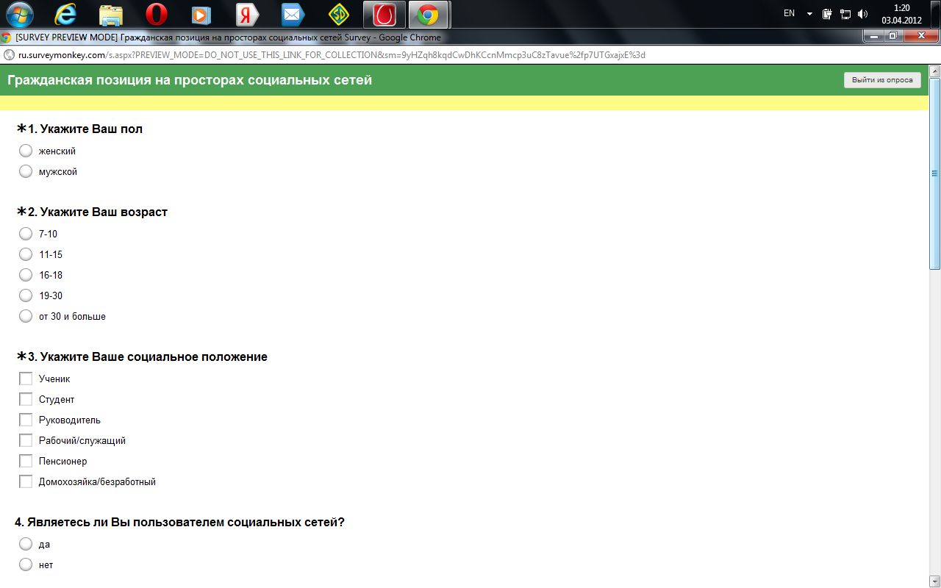

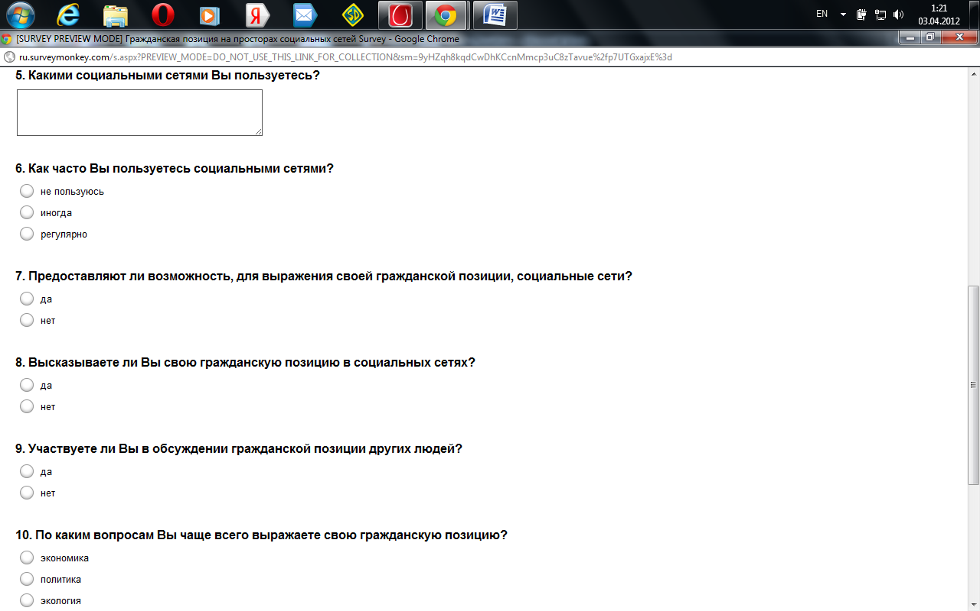

Приложение 9
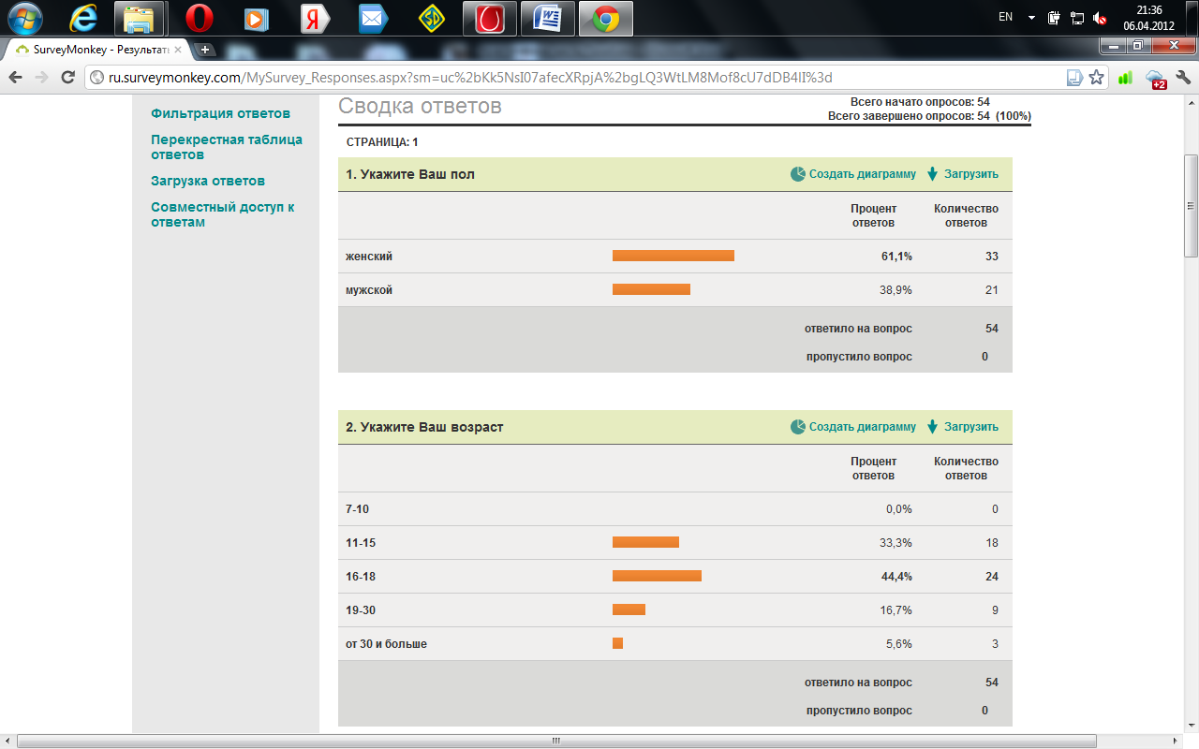
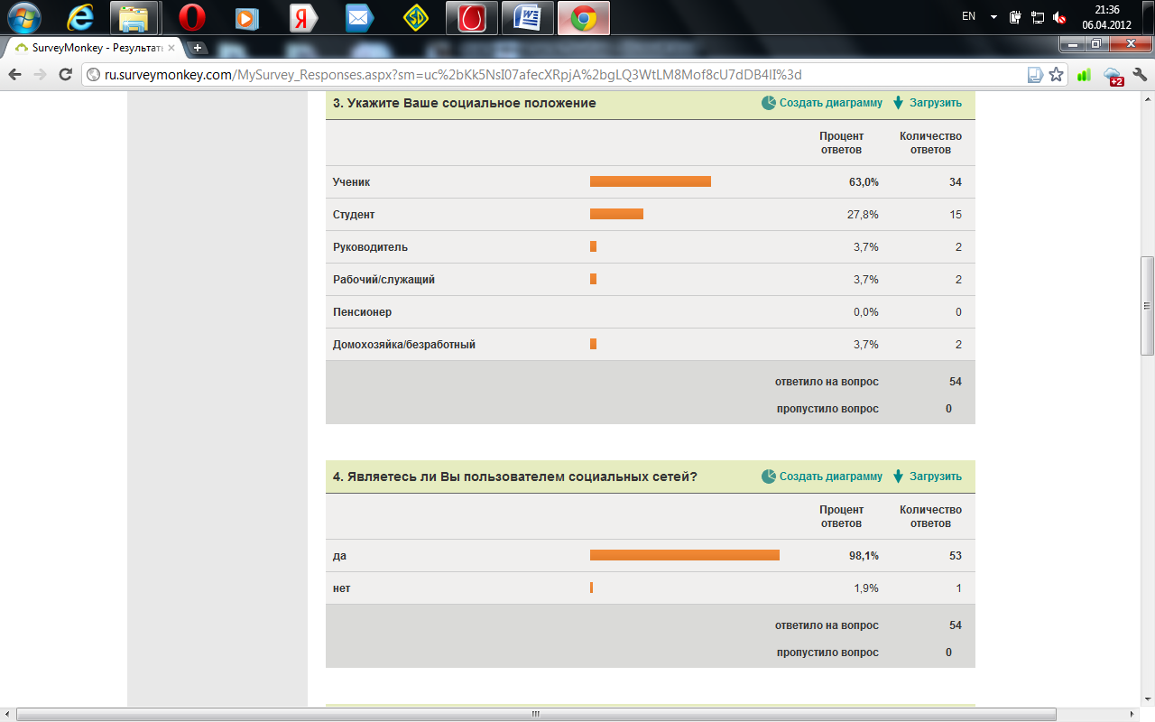

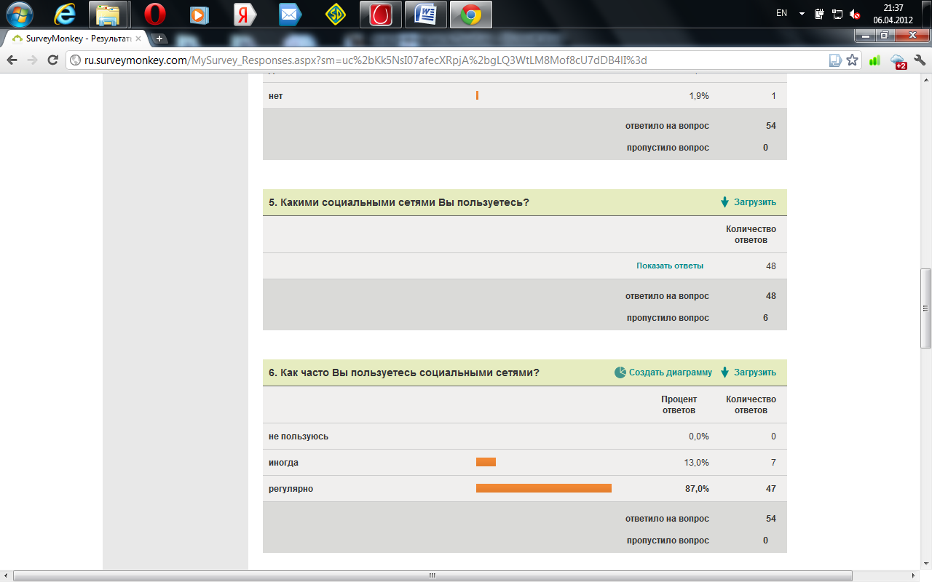
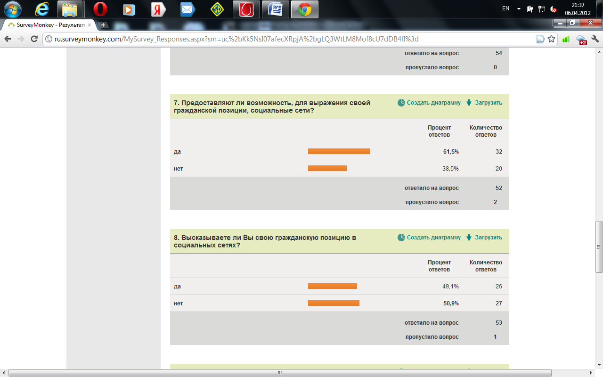

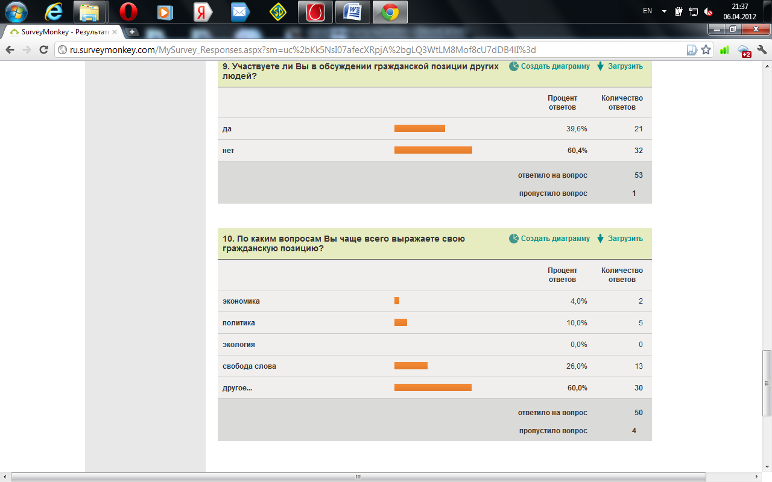

Приложение 10
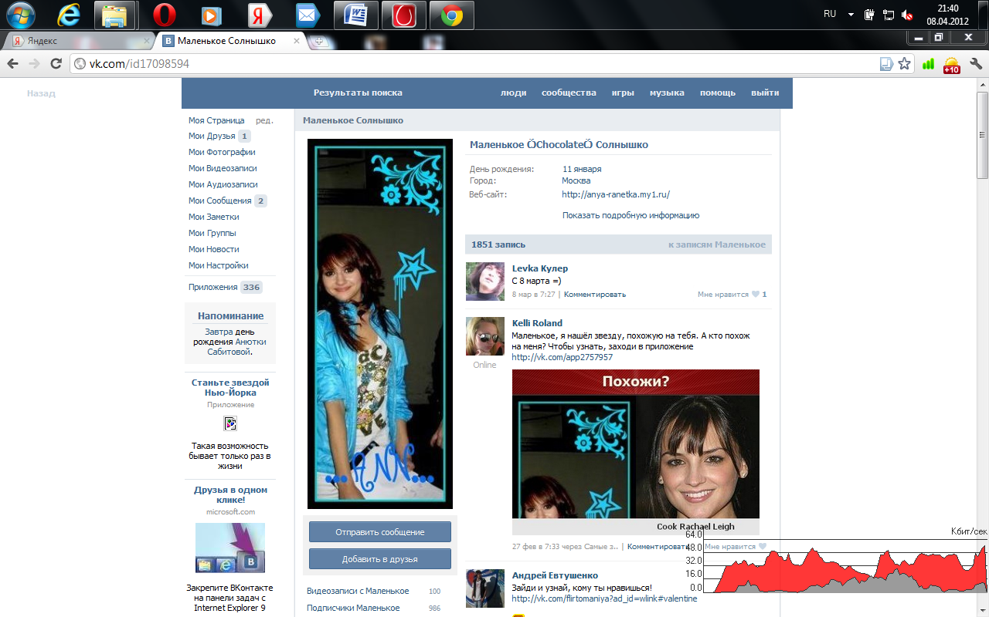

Приложение 11

Приложение 12
